"Несколько причин, почему детям полезно заниматься музыкой" (памятка)
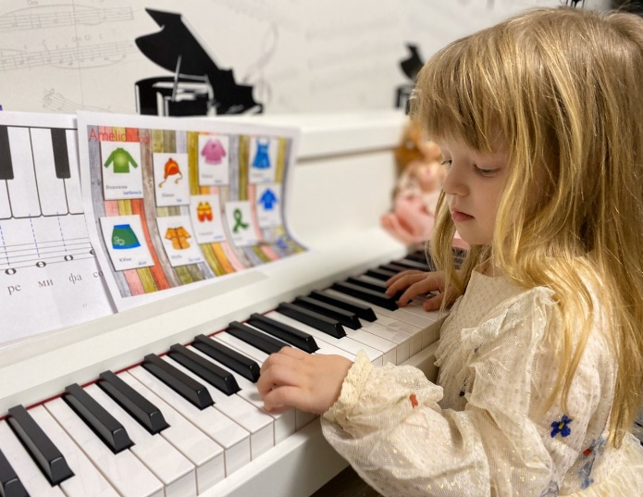

Дети, которые постоянно слушают или исполняют музыку гораздо быстрее осваивают языки, быстрее овладевают правилами грамматики, пунктуацией.
- Музыка отлично влияет на развитие математических способностей, потому что при разучивании мелодии нужно много считать, сопоставлять продолжительность звуков, соотносить это с графическим изображением - нотами, ключами, нотным станом.
- Музыка всегда четко структурирована и логично построена, поэтому дети обретают навыки структурировать и систематизировать любую информацию, даже если не достигли высот на музыкальном поприще.
- Музыка учит формировать привычку распределять внимание между несколькими занятиями сразу, что очень пригодится в обучении в общеобразовательной школе.

